You can create your own resources, videos and games at:

http://www.opensign.eu

Thematisch Onderwerp: Een Piramide in Oud-Egypte

Leeftijd: 7 tot 12 jaar
Auteur: Média’Pi

Competenties :
- Leren over de bouw van de piramiden en de technische eigenschappen begrijpen die gebruikt worden voor deze oude gebouwen
- Beschrijf verschillende Oud-Egyptische bouwtechnieken en leg uit
- Wees nieuwsgierig!

European Competences
https://eur-lex.europa.eu/legal-content/EN/TXT/?uri=uriserv%3AOJ.C_.2018.189.01.0001.01.ENG&toc=OJ%3AC%3A2018%3A189%3ATOC

Formatieve beoordeling:
Plaats de periode van de piramidenbouw op een tijdslijn vóór het jaar 0.
Noem enkele bouwtechnieken zoals deze gebruikt werden door de Oud-Egyptische architecten.

Samenvattende beoordeling:
Leg de verschillende problemen uit die de Oude Egyptenaren tegenkwamen en de technische kennis die ze verkregen.

Specifieke vocabulaire / trefwoorden:
Oud Egypte/ de Farao en kenmerken / de arbeiders / de Nijl / een pyramide / zand/ water / een stenen blok / techniek

Lesplan
- Bekijk de video „Oud Egypte” op onze website http://opensign.eu/nl/thematic_topics/57.
- Pauzeer tijdens het eerste kijkmoment om de inhoud en de essentiële woordenschat te bespreken.
- Bekijk de video opnieuw en vat samen.
Benodigd materiaal/Technische vereisten:
computer, projector

- Lesmateriaal
- Afbeeldingen / Vocabulaire

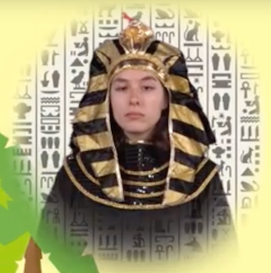

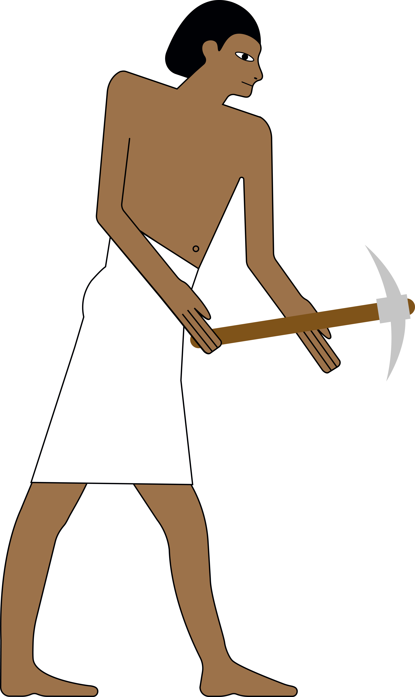

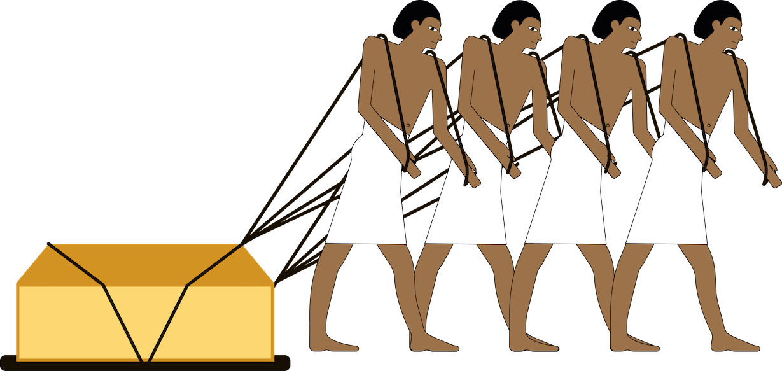
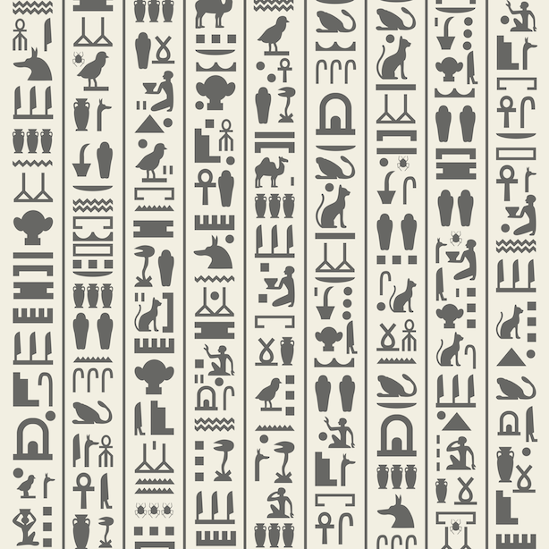

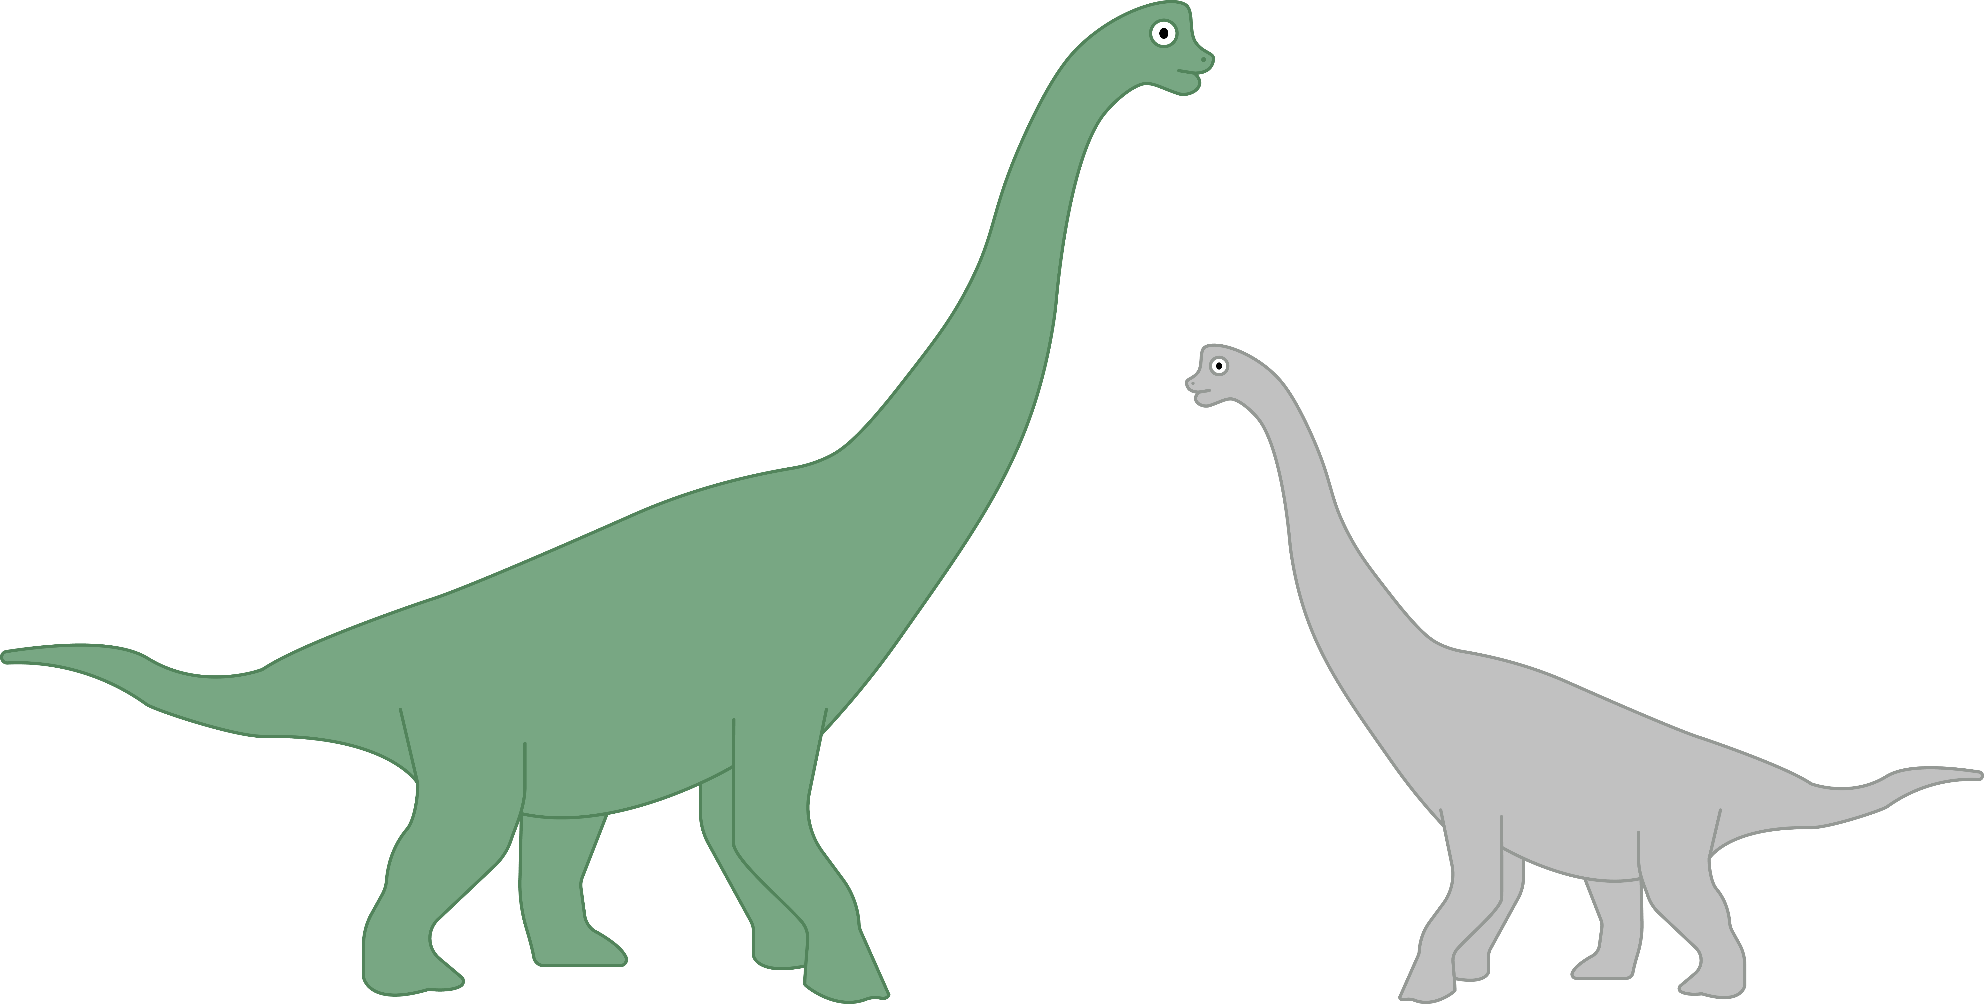
- Tijdslijn

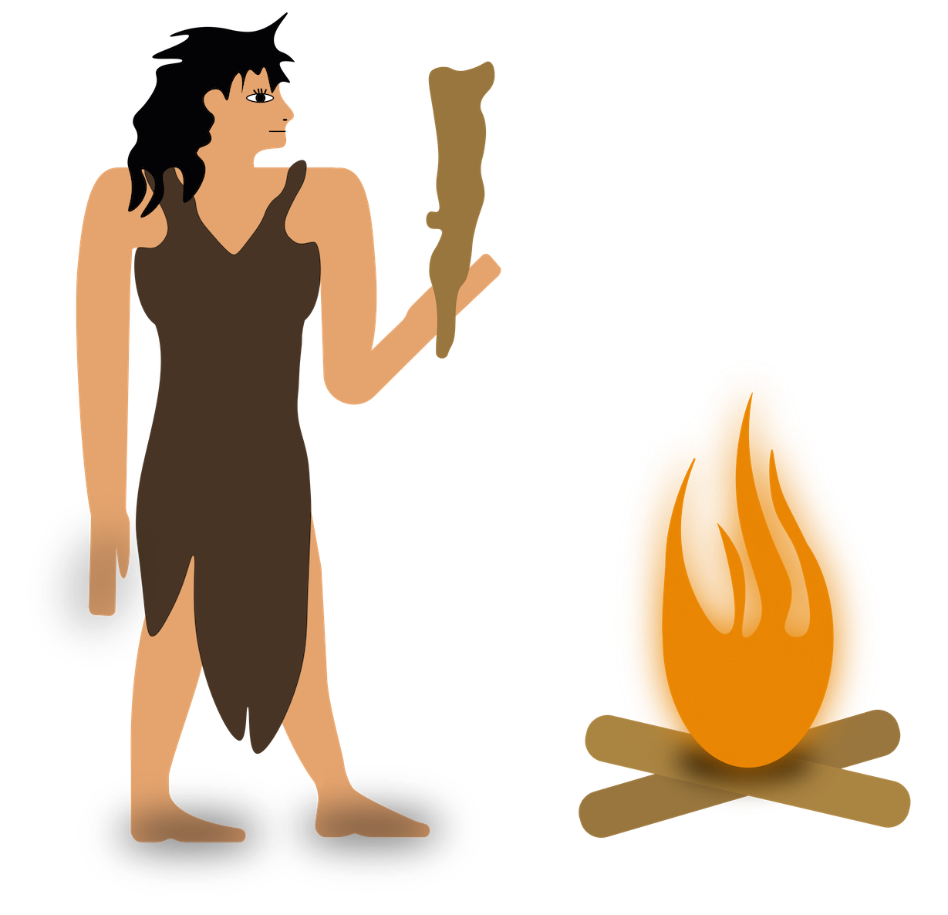

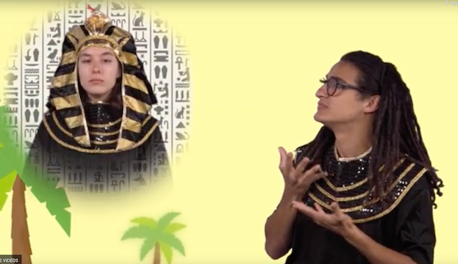

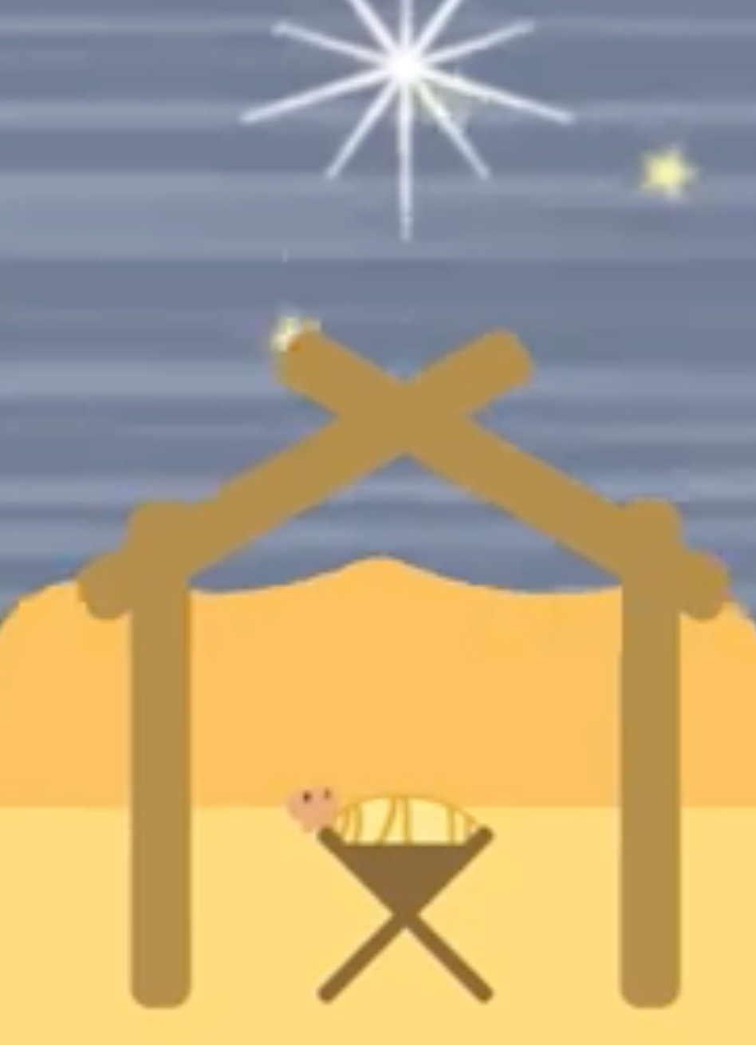
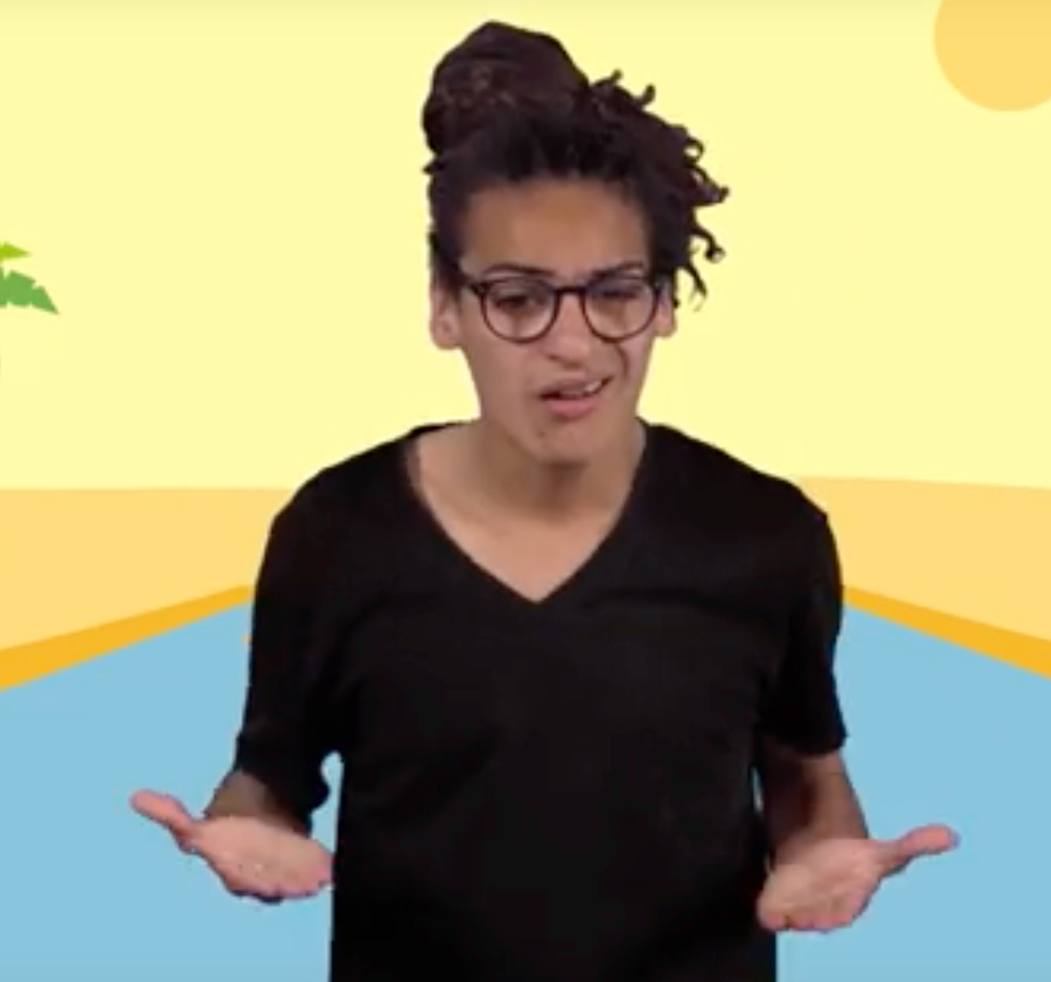

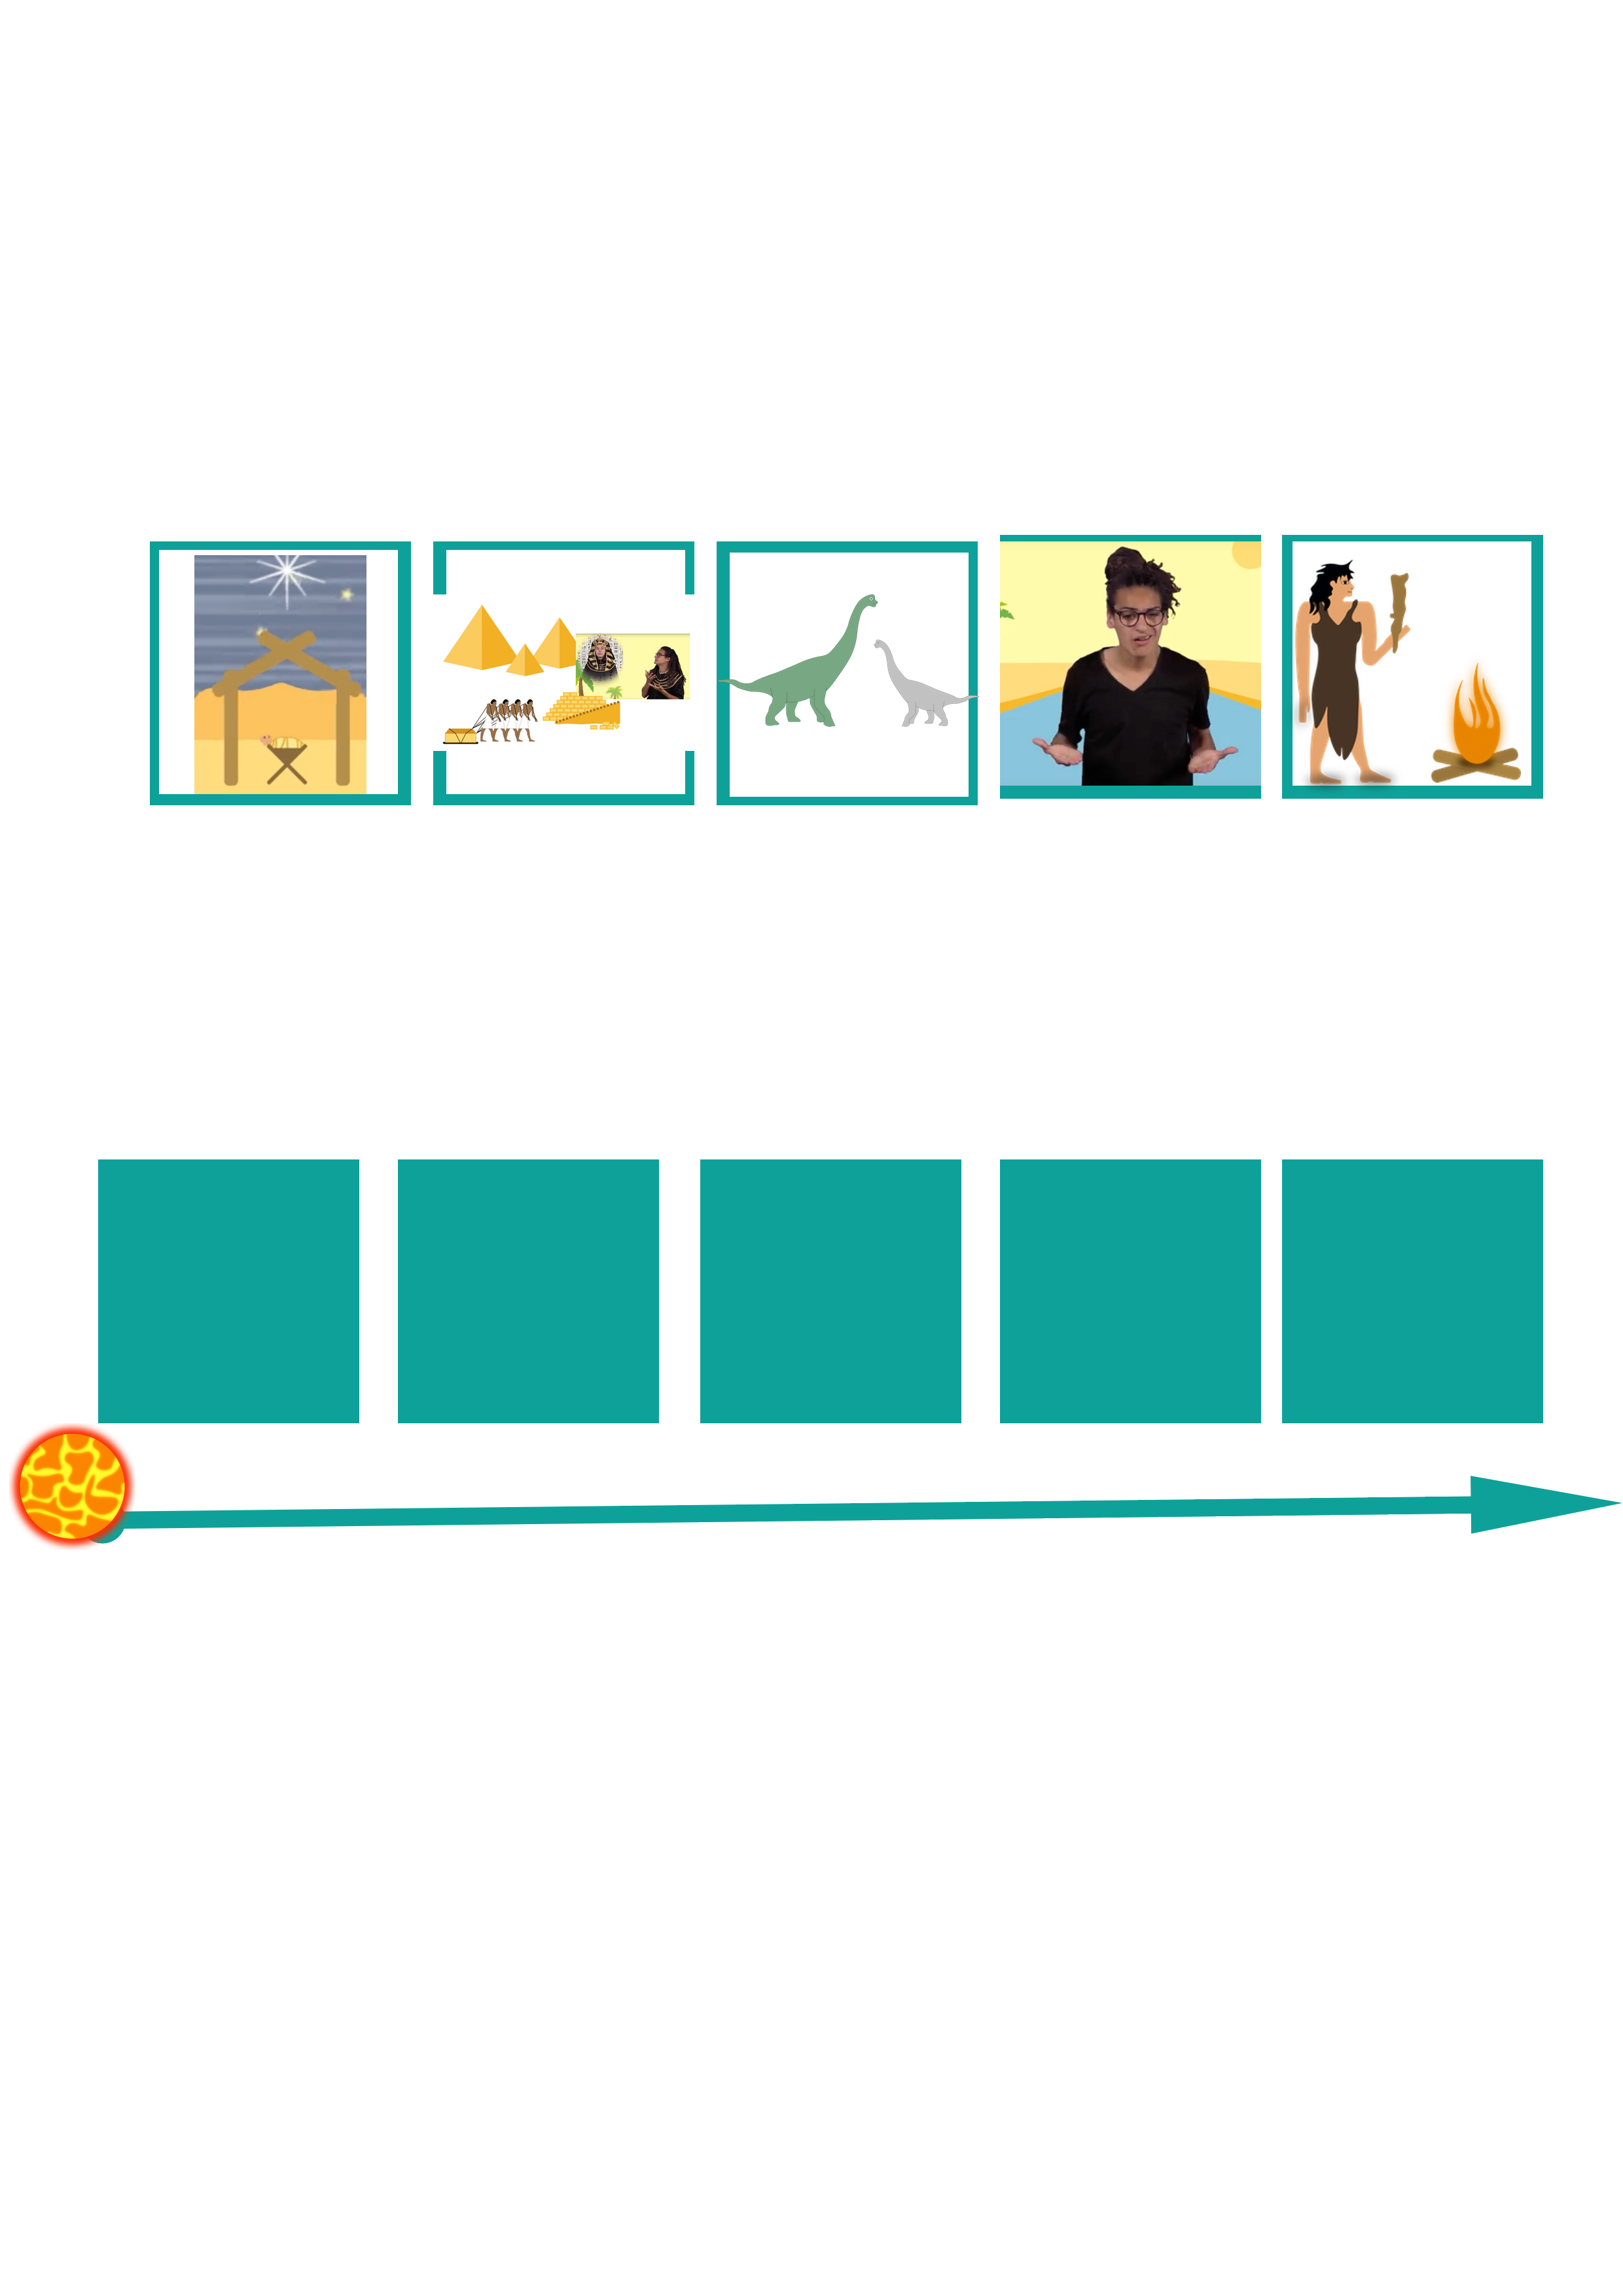
- Oefeningen, Spellen en Evaluatie

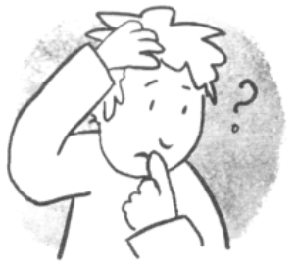
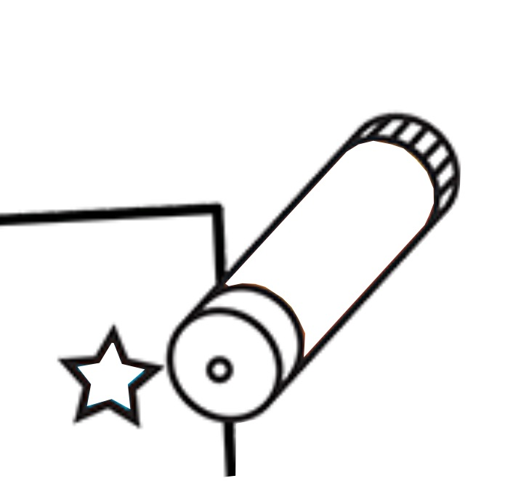
- Zet de verschillende periodes in de volgorde van de video
http://opensign.eu/nl/thematic_topics/57

2. Wat is een effectieve techniek om de piramideblokken over het zand te trekken?
Het antwoord kan gevonden worden in dit spel: http://opensign.eu/nl/sequence/61

- Extra links met digitale tools:
- Oud-Egypte: http://www.opensign.eu/thematic_topics/57
- Het Egyptisch Tijdperk : http://opensign.eu/nl/memory_game/55
- Wielen in Egypte : http://opensign.eu/nl/multiplechoice/60
- De Piramide Blokken: http://www.opensign.eu/nl/sequence/61
- DIY Open Sign: http://www.opensign.eu/nl/manual_activities_videos

Dit project n° 2017-1-FR01-KA201-037433 werd gefinancierd met de steun van de Europese Commissie. Deze publicatie weerspiegelt enkel de visie van de auteur, en de Commissie kan niet aansprakelijk worden gehouden voor enig voortvloeiend gebruik hieruit.

